KÜTÜPHANELERİN TARANMASI
- cDNA ve genomik DNA kütüphanesi olmak üzere iki tip kütüphanemiz vardı.
- Bunlar ya plazmid ya da bakteriyofaj kullanılarak yapılmışlardı.
- Plazmid ile yapılan kütüphane agar büyüme ortamında çoğaltıldığında büyüme ortamının üstünde koloni ismi verilen minik tepecikler oluşur (Figure 1) ve faj ile yapılanla ise plaklar (Figure 2-12) (Figure 5-6 a) oluşur.
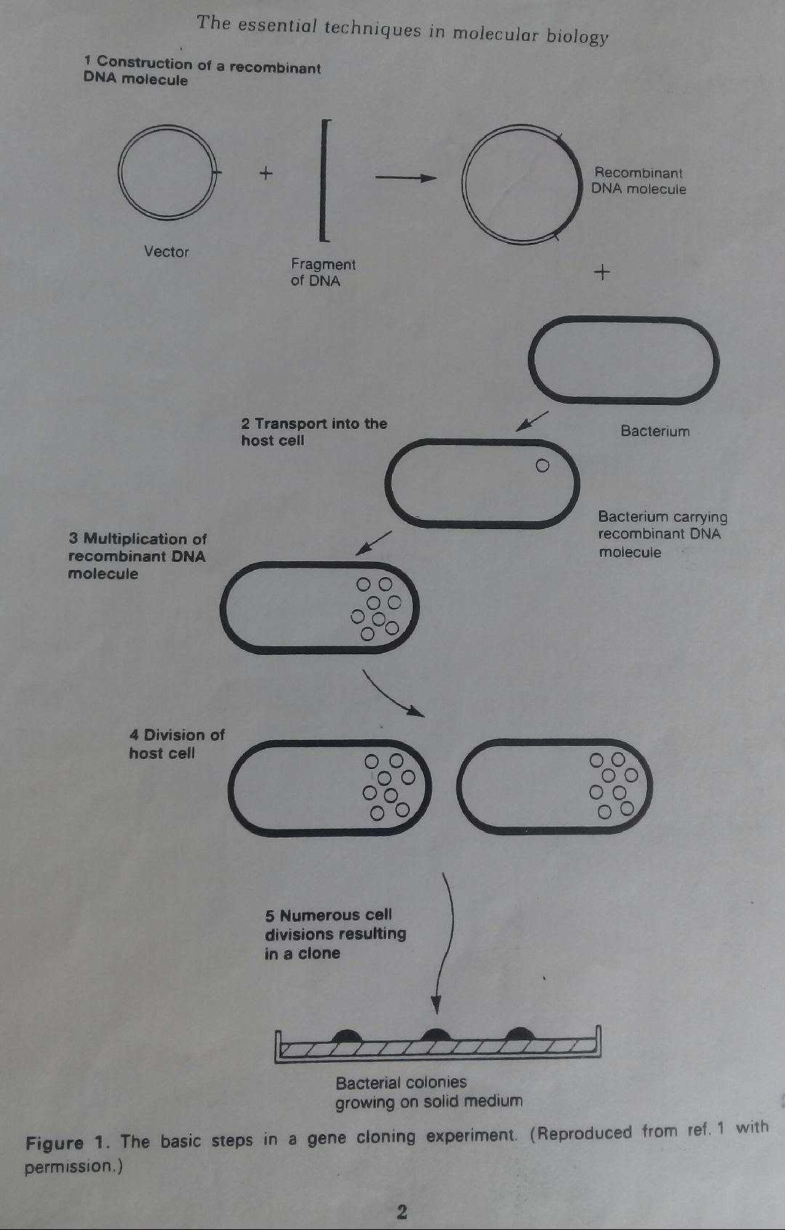
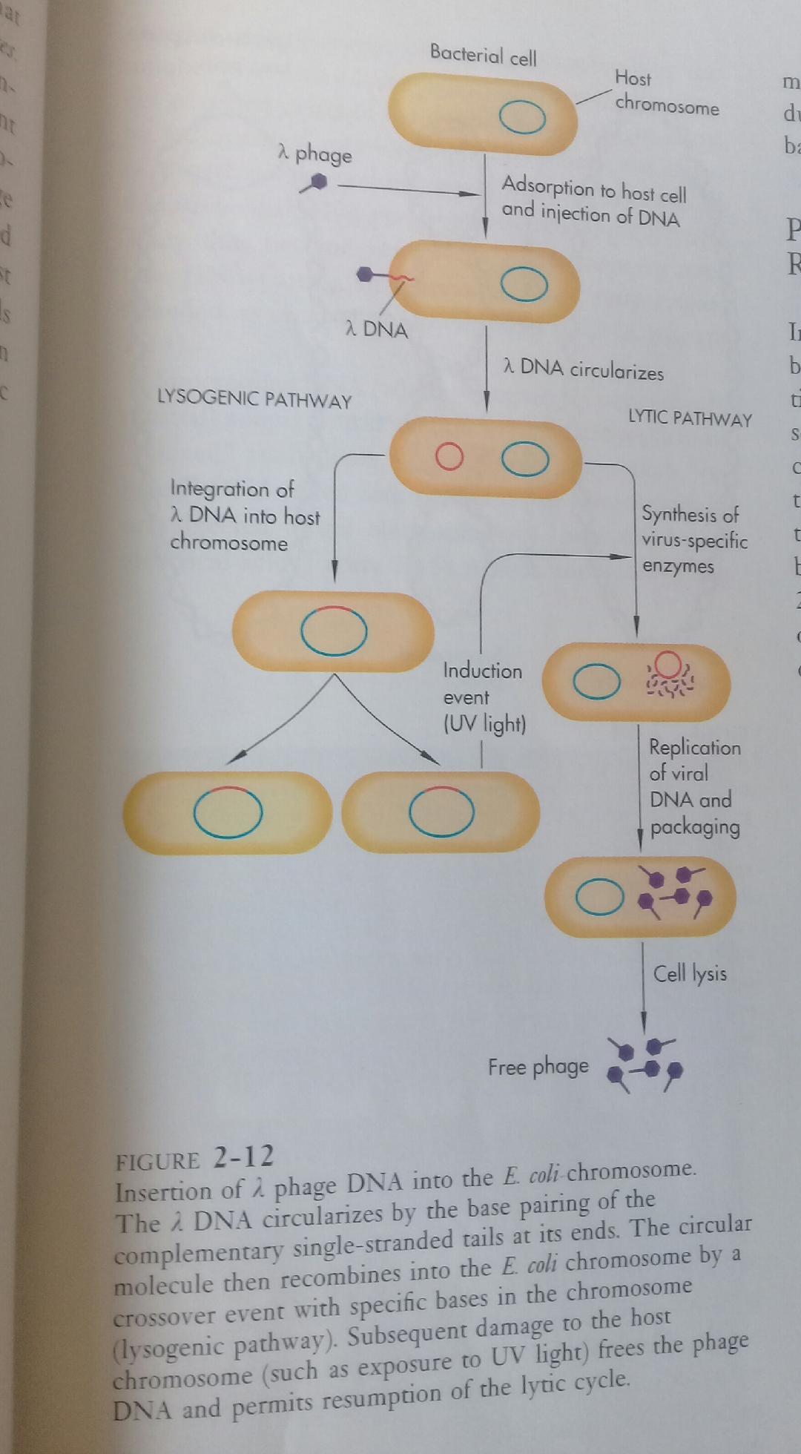
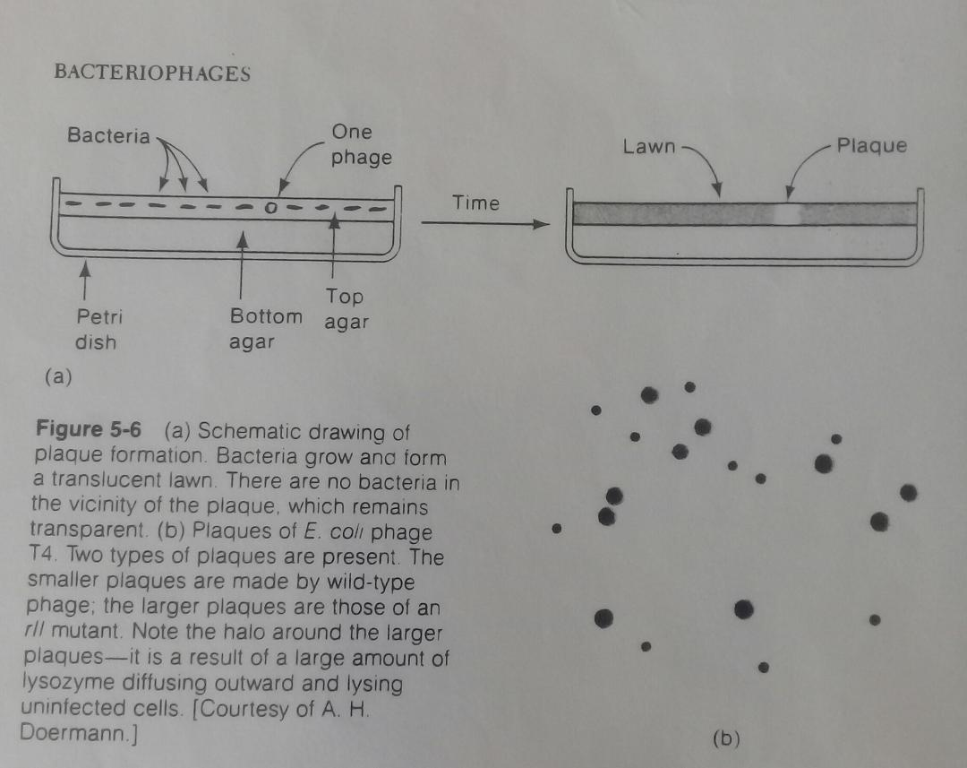
- Koloniler veya plaklar prob ile tarandığında pozitif koloni veya plak elde edilebilecektir.
- Problarımız
  - Antikor
  - Radyoaktif oligonükleotid
  - Radyoaktif cDNA

Antikor Probu İle cDNA Kütüphanesi Taraması
- cDNA kütüphanesi yapılırken ekspressiyon vektörü kullanılır. Bu vektörün diğer vektörlerden farkı ise, RNA polimerazın bağlanacağı promoter bölgesine de sahip olmasıdır (Figure 9-7).
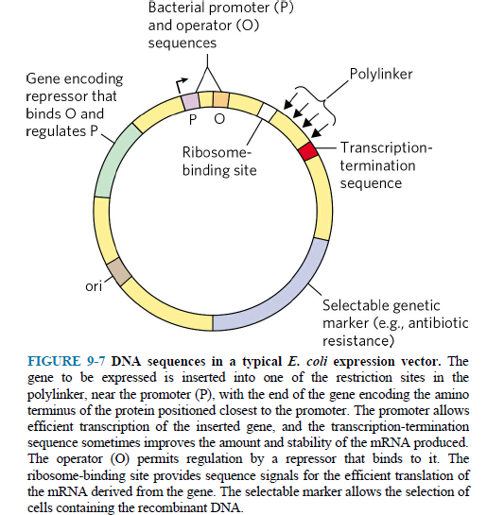
- Bu rekombinant DNA hücreye girdiğinde hem kendisi çoğalacak hem de hücrenin kendisinde bulunan RNA polimeraz ekspressiyon vektöründeki promoter bölgesine bağlanarak rekombinant DNA’nın içindeki cDNA’dan mRNA’yı sentezleyecektir. Yine hücrenin içindeki protein sentezinde rol alan bütün faktörler kullanılarak o mRNA’dan da o protein sentezlenecektir.
- Biz buğday yaprağı Yıldız cDNA’sını klonlamak istiyorduk. Yıldız antikoru ile Yıldız proteini etkileştiklerinde orada Yıldız cDNA’sını da bulmuş olacağız.
- cDNA kütüphanesini ve bakteriyi aynı ortama koyup sıcak-soğuk şokuna maruz bıraktığımızda herbir hücrenin içine farklı rekombinant DNA’lar girecektir (Figure 1) (Figure 2-12).
- Agar büyüme ortamına sahip petrilere (10 adet) bu çözeltiler dökülüp uygun sıcaklık ve zaman şartlarına bırakıldığında, agar üzerinde koloniler veya plaklar oluşacaktır (Figure 1) (Figure 5-6 a). 15 cm çapa sahip petri kabındaki agarın tamamının koloni veya plaklarla dolacak şekilde düzenlendiğini düşünelim. Bunun yaklaşık 30000 koloni veya plak olduğunu varsayılır. 10 petri ile yaklaşık 300000 olur.
- 15 cm çapındaki nitroselüloz membranı bu agar üzerine yerleştirilir. Bir gece belli sıcaklıkta bırakılır. Bu arada koloniler veya plaklardaki bütün DNA’lar ve proteinler NSM’ye lekelenir. 10 NSM agarlar üzerinden daha sonra alınır.
- Western Blot işleminde yapılanların aynısı bu 10 NSM’ye aynı anda yapılır. NSM’ler sırasıyla bloklama çözeltisi, spesifik antikor (Yıldız antikoru) çözeltisi, 2.antikor çözeltisi, boyama çözeltisi ve yıkama çözeltisiyle muamele edilir. Yıldız antikoru Yıldız proteinine bağlanmışsa NSM üzerinde mavi nokta veya noktalar görülür.
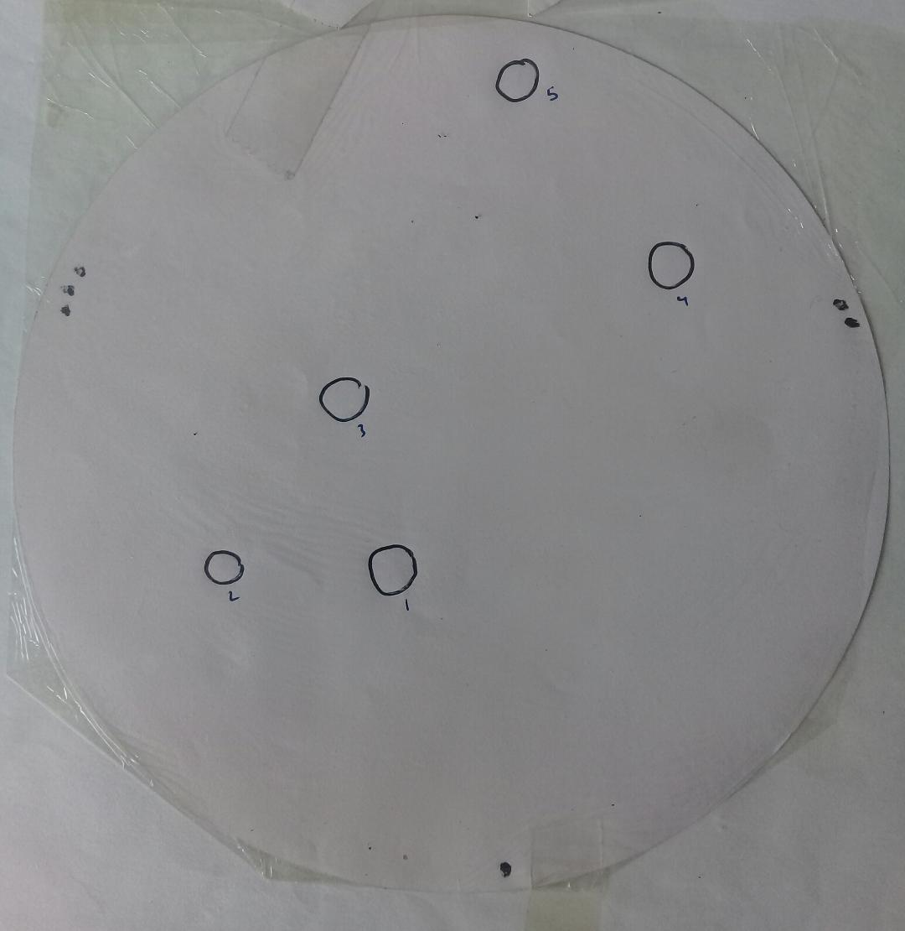
- Maalesef üstteki NSM’de renkler belli olmuyor silinmişler. Bu noktalar NSM üzerinde işaretlenir ve o petriye dönüş yapılır. Pozitif koloni veya plak şu anda tek başına değildir. Yanında sayısını bilemediğimiz kadar koloni veya plak vardır. O bölge agarla birlikte kesilip alınır. Agardan koloni veya plaklar çözelti içine alınır.
- O çözeltide pozitif koloni veya plak olduğundan 2.tarama için bu çözelti kullanılır.
- Koloni veya plaklar birbirinden uzakta olacak şekilde (seyreltilmiş durumda) tekrar bakteri hücresi o çözelti ile muamele edilerek çoğaltılma yapılır. Bu sefer petri çapı 7.5 cm’dir ve agar üzerinde koloni veya plaklar tek tek birbirinden uzakta olmak şartıyla yaklaşık 300 koloni veya plak oluşmuştur. 1 petri bu sefer yeterlidir.
- Birinci taramada yapılanların aynısı 2.taramada da yapılır. NSM üzerinde bol sayıda pozitif mavi noktalar görülür Alttaki NSM’de silikte olsa bol miktarda mavi nokta vardır.

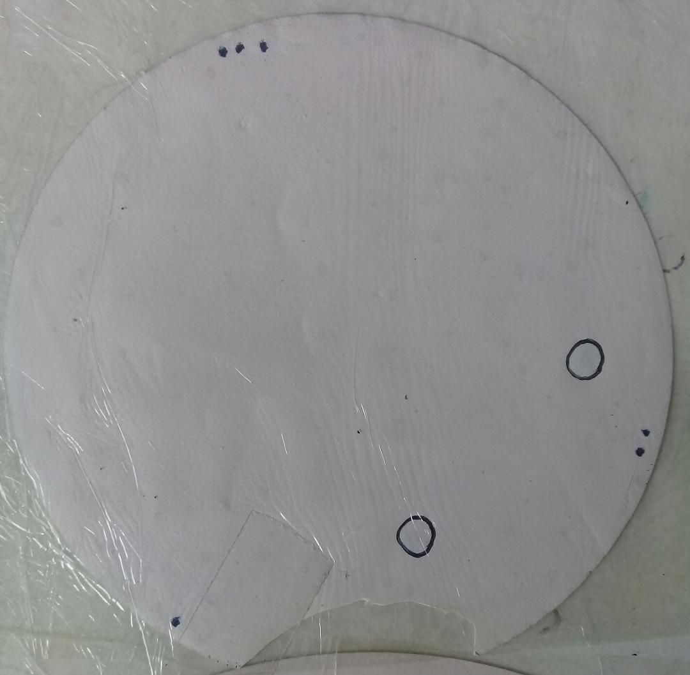
- Bol mavi nokta 1.taramanın sonucunun doğru olduğunu gösterir. 1.tarama doğru olmasaydı 2.taramada bol mavi nokta göremezdik. Bir tane koloni veya plak tek başına agardan izole edilir. Agardan da Yıldız cDNA’sını içinde bulunduran rekombinant DNA saflaştırılır.
- Artık bu rekombinat DNA’nın aradığımız Yıldız cDNA’sına sahip olup olmadığını DNA baz dizisiyle doğrulamamız gerekir.

